Verejné priestranstvo medzi ul. Bottová 14 a16 /r.2012/
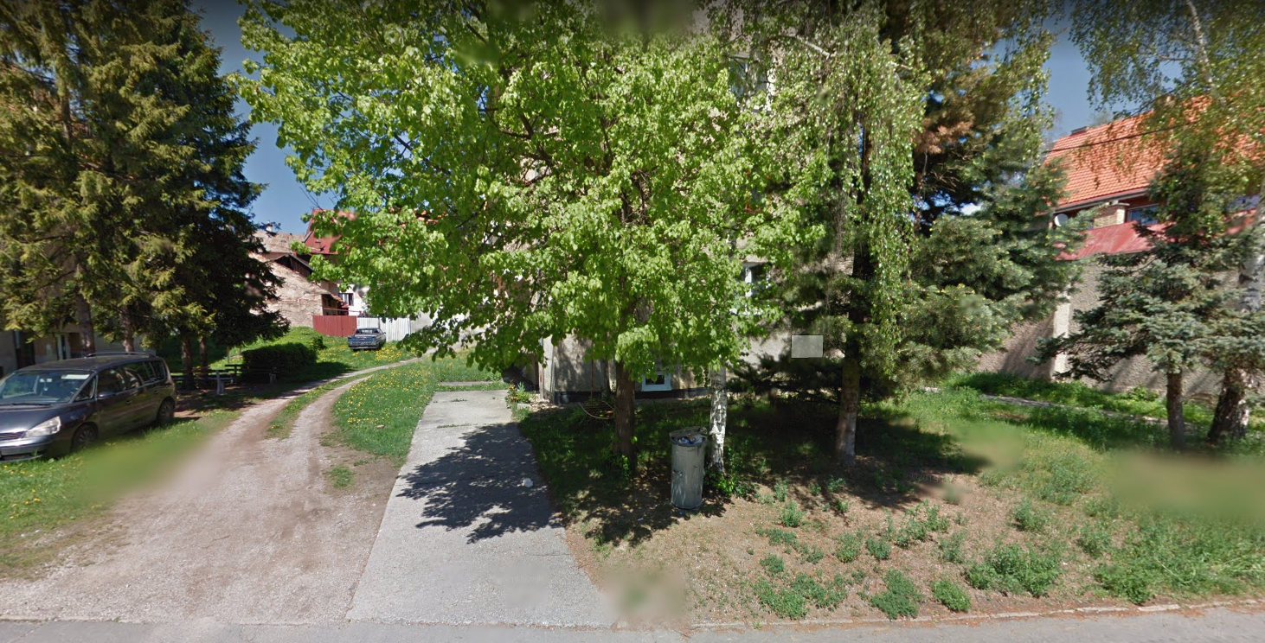

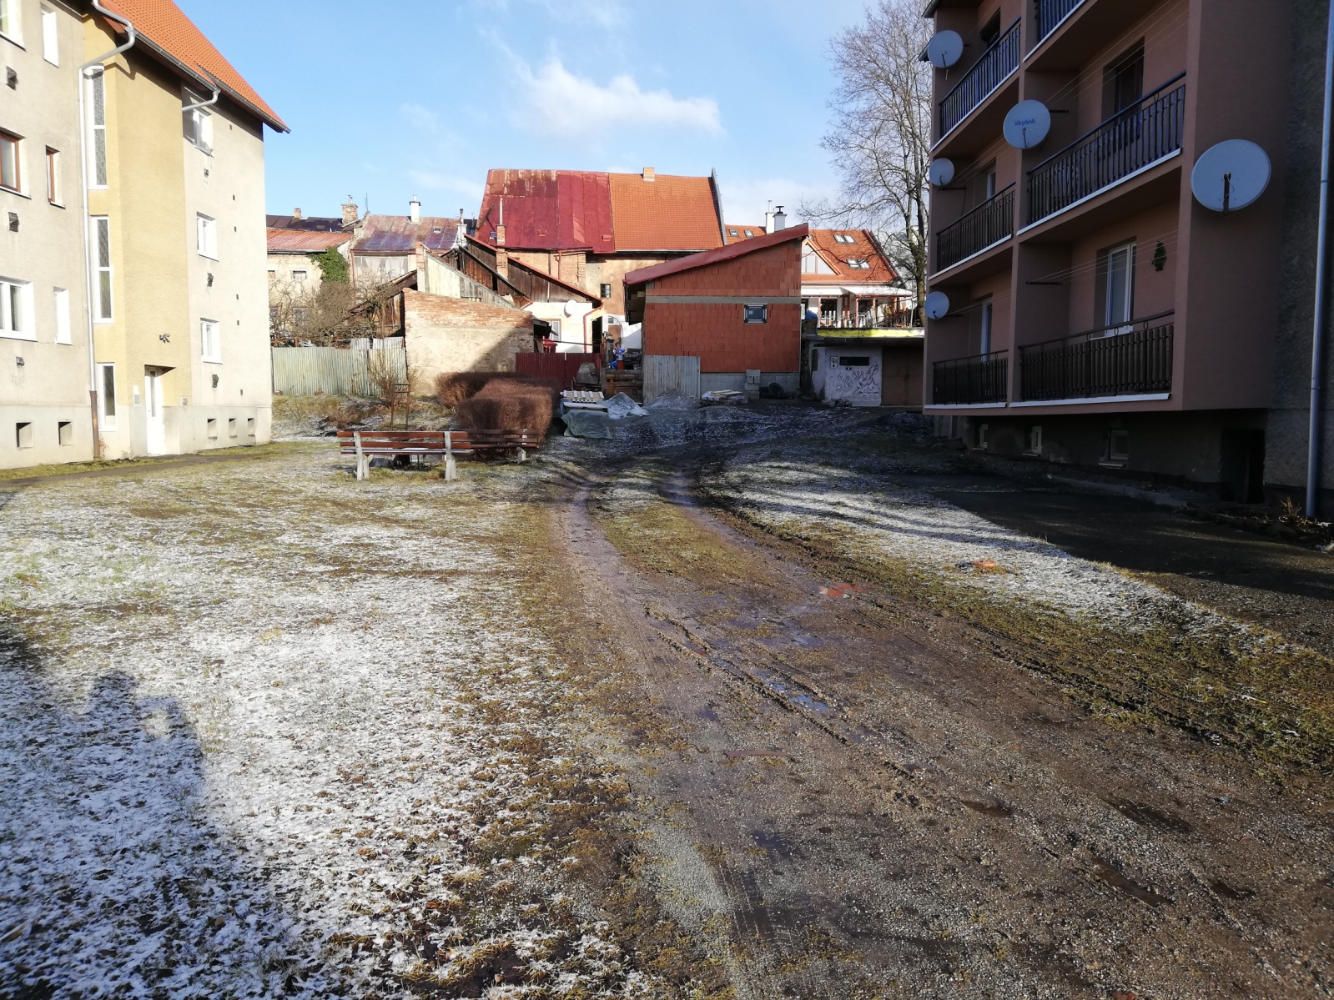
Ul. Bottová č. 14 a 16 - foto zo dňa 24.2.2020

